数学建模实验报告

题目：最优化问题建模及求解
院系：计算机科学与工程学院
班级：210402
姓名：谢鸿
学号：20212345

【实验目的】

【实验内容与实现】
1、求解线性规划问题

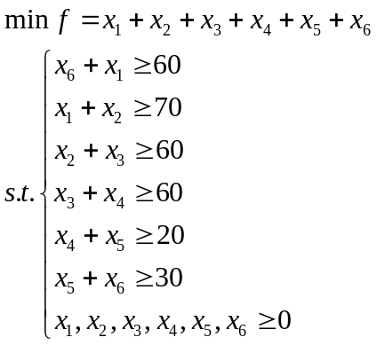
实验代码：
c=[1 1 1 1 1 1];
A=[-1 0 0 0 0 -1;-1 -1 0 0 0 0;0 -1 -1 0 0 0;0 0 -1 -1 0 0;0 0 0 -1 -1 0;0 0 0 0 -1 -1];
b=[-60;-70;-60;-60;-20;-30];
Aeq=[];
%等式约束 等号左边
beq=[];
%等号右边
vlb=[0;0;0;0;0;0];
%下边界
vub=[];
%上边界
[x,fval]=linprog(c,A,b,Aeq,beq,vlb,vub)

实验结果：
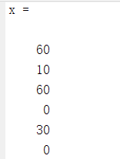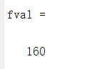

2、求解无约束优化问题
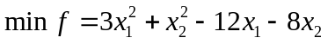
实验代码：
x0=[0,0];
% 定义初始点 x0
x = fminunc('3*x(1)^2+x(2)^2-12*x(1)-8*x(2)',x0);
% 使用函数 fminunc 对目标函数进行优化
fun = 3*x(1)^2+x(2)^2-12*x(1)-8*x(2);
% 计算最优解对应的目标函数值
x,fun
% 输出最优解 x 和相应的最优目标函数值 fval

实验结果：
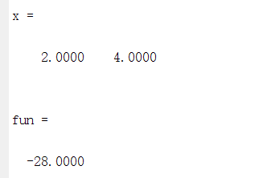

3、求解非线性规划问题

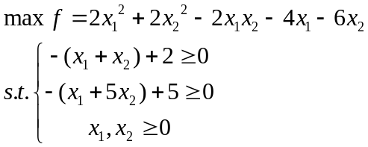

实验代码：
clear
% 清空当前工作空间
x0=[1;0.5];
% 定义初始点 x0，为一个包含两个元素的列向量
A=[1 1;1 5];
% 定义不等式约束矩阵 A，大小为 2x2
b=[2;5];
% 定义不等式约束列向量 b，大小为 2x1
Aeq=[];
% 定义等式约束矩阵 Aeq，为空矩阵
beq=[];
% 定义等式约束列向量 beq，为空矩阵
vlb=[0;0];
% 定义变量下界向量 vlb，包含 2 个元素，均为 0
vub=[];
% 定义变量上界向量 vub，为空矩阵

[x,fval]=fmincon('fun',x0,A,b,Aeq,beq,vlb,vub,'mycon');
% fun为优化的函数，x0为初始值，A、b、Aeq、beq为不等式和等式 左、右的系数矩阵 vub、vlb为上下界，为非线性约束条件额函数句柄
x,-fval % 输出最优解 x 和相应的最优目标函数值 -fval

function [g,ceq]=mycon(x)
g=[(x(1)+x(2))-2;x(1)+5*x(2)-5];
%不等式约束条件，变成<的形式
ceq=[];
%等式约束条件
end

function f=fun(x);
f=-2*x(1)^2-2*x(2)^2+2*x(1)*x(2)+4*x(1)+6*x(2);
%求解函数
end

实验结果：
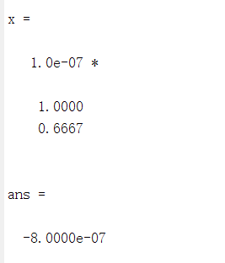

【实验心得】、
在实际问题中，我们经常需要对某些目标进行最优化处理，例如最小化成本、最大化收益等。对于这类问题，我们可以通过建立数学模型来描述目标和约束条件，并使用优化算法求解最优解。在本次实验中，我们使用 MATLAB 中的优化工具箱来实现最优化问题的建模和求解。在本次实验中使用 MATLAB 中的 linprog 函数进行求解。但是，结果却提示无可行解。我尝试了多种不同的参数设置和模型调整，但都没有得到可行解。在经过反复尝试和检查后，我发现问题是约束条件的设置出现了错误。在进行修正后，最终成功地求得了最优解。复杂的非线性规划问题。在建立模型时，我遇到了一些困难，需要对约束条件进行逐步调整和修改。但是，在实验过程中，我发现 MATLAB 求解过程非常缓慢，而且很难收敛。我检查了代码和参数设置，发现问题可能出在起始点的选择上。在经过多次尝试后，我终于找到了一个合适的起始点，成功地求得了最优解。在实验中，我们通过建立数学模型、设置参数、求解最优解等步骤，成功地解决了最优化问题。这些方法和技巧在实际问题中也同样适用，可以有效地提高问题的解决效率和准确性。

